

# 本科生毕业设计（论文）开题报告

题目：面向深度学习的一种基于ERA的

任务调度系统的设计与构建

院 系 电子信息与通信学院

专业班级 电子信息工程

（基于项目信息类专业教育实验班（2+2））201401班

姓 名 黄 振

学 号 U201414180

指导教师 钟国辉

2018 年 3 月

**开题报告填写要求**

1. 开题报告主要内容：

1.课题来源、目的、意义。

2.国内外研究现况及发展趋势。

3.预计达到的目标、关键理论和技术、主要研究内容、完成课题的方案及主要措施。

4.课题研究进度安排。

5.主要参考文献。

1. 报告内容用小四号宋体字编辑，采用A4号纸双面打印，封面与封底采用浅蓝色封面纸（卡纸）打印。要求内容明确，语句通顺。
2. 指导教师评语、教研室（系、所）或开题报告答辩小组审核意见用蓝、黑钢笔手写或小四号宋体字编辑，签名必须手写。
3. 理、工、医类要求字数在3000字左右，文、管类要求字数在2000 字左右。
4. 开题报告应在第八学期第二周之前完成。

**一、课题来源及意义**

近年以来，随着计算机单机计算及分布式计算能力的大幅提升，以及神经网络算法方面的持续深入发展，深度学习开始更广泛地应用于人工智能各个领域，促进了计算机视觉、数据挖掘、语音识别、自然语言处理等交叉学科的迅猛发展，成为近些年来人工智能领域最受瞩目的领域。不仅高校、企业通过校企合作、成立研究院、实验室等广泛开展深度学习研究，由于一些深度学习框架的开源和数据开放，传统信息技术领域也涌现了许多深度学习爱好者。但是，搭建深度学习平台的成本相当高昂，流程相对复杂，具有一定的工程技术要求。硬件方面，由于深度学习研究对计算能力的高要求，需要购买高性能GPU、CPU、SSD、主机等；软件方面，通常需要搭建多种深度学习框架，并构建作业提交机制。此外，由于诸如计算机CPU空转等众所周知的因素，目前已部署的深度学习平台资源利用率较低[1]。因此，如何面向深度学习领域简化其研究和开发流程，规范化、自动化深度学习研究领域的运营和维护工作，并有效提高资源利用率以降低经济成本，将成为深度学习研发过程中面临的一个重要问题。

深度学习平台的云端化，已成为业内共识和普遍趋势。所谓云端化，依托于云计算的快速发展。云计算，是指计算资源（如CPU，GPU，存储等）作为可以出租的通用工具，按需提供给用户租用。云计算的出现对整个信息技术行业产生了巨大的影响，谷歌、亚马逊、微软、阿里巴巴等大公司试图成为类似电信运营商的云计算服务提供商，提供更强大、更可靠、更低成本的云计算平台，并且已在互联网领域取得了相当多的最佳实践。

云计算服务通常意义上分为三类：基础设施即服务（IaaS，infrastructure as a service），为用户提供硬件设施（服务器、存储、网络）和相关软件（虚拟化操作系统、文件系统）服务；平台即服务（PaaS, platform as a service），通过Web向开发人员提供应用程序开发和部署平台服务；软件即服务（SaaS, software as a service），为用户提供托管的软件（运行在平台和基础设施上）。如下图1所示，表示了三层之间的关系。

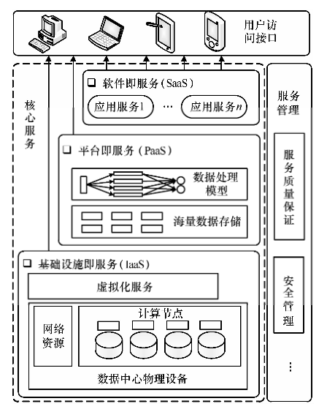

**图1 云计算服务层次框架图**

**二、国内外发展动态**

随着虚拟化技术的发展和云计算技术的日益成熟，越来越多的企业专注于为企业用户乃至个人用户提供PaaS服务。一些 PaaS 供应商使用容器来减少为每个应用程序创建一个新的虚拟机的开销, 从而降低了运行 PaaS 应用程序的成本, 同时在进程、网络和文件系统级别保持隔离，保证了可移植性和安全性。相比于IaaS，PaaS专注于垂直领域，更趋向定制化。而深度学习的发展历程较短，发展速度较快，可谓日新月异，因此还未出现一家成熟的PaaS服务商，为深度学习研究者提供应用级服务。深度学习研究者只能使用IaaS服务商提供的云计算资源，按图索骥一步步搭建定制化的深度学习环境。这一过程中，开发者不得不投入时间和精力来管理计算资源、搭建相应软件环境、部署应用程序。随着深度学习研究与应用的普及，部分云计算企业了发布深度学习领域的PaaS平台，为深度学习研究者提供更精细化的服务。目前出现的深度学习PaaS平台主要有以下三类：

（1）提供训练环境以及周边功能，能够将深度学习模型快速转化为应用。

（2）仅提供深度学习云计算服务，提供了基本的快速部署和训练深度学习模型训练功能。

（3）提供定制化的深度学习环境，提供某种特定深度学习框架的软件环境。

以上现有的平台并不能解决目前深度学习研发所面临的问题，包括FlyodHub、TinyMind、RussellCloud等在内的该领域初创企业的产品，在可用性、易用度和性价比（由云资源利用率反映）方面仍然有很大的优化空间。而Azure和Bluemix提供的深度学习平台的关键弱点是可扩展性，与开源深度学习框架的集成度较低，且在云资源利用率方面乏善可陈。

**三、预期目标以及关键理论和技术**

一般而言，开发一个基于深度学习的应用开发者首先需要去购买公有云服务，比如阿里云、AWS等，然后在云主机上安装相应的深度学习框架，常见的框架有Caffe、PyTorch、Chainer、MxNet、TensorFlow、Keras，接着，开发者需要配置相应的GPU，比如NVDIA、AMD。基本完成深度学习环境搭建之后，开发者开始训练深度学习模型，首先需要选择数据集，在训练数据集较大的情况下，需要使用云端数据盘，比如HDFS、NAS。除去研发阶段，开发者可能还要完成后续的运维工作，基本流程如图2所示。通过以上流程才能完成一个基本的深度学习模型到应用的训练和部署流程。

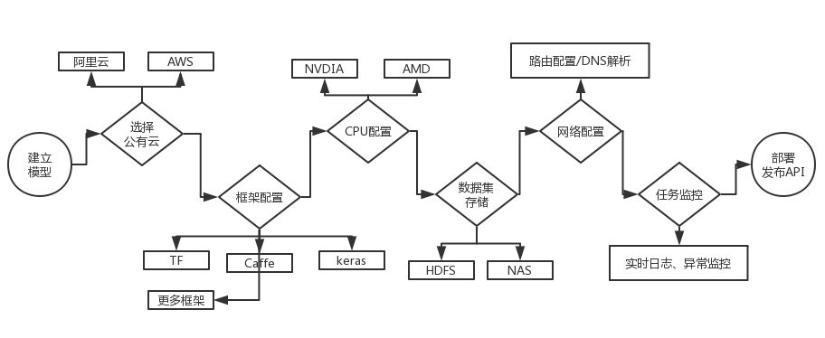

**图2 一般深度学习训练流程图**

本文所设计的任务调度系统，首先面向深度学习领域简化流程，让用户可以在一分钟内启动一个深度学习作业。基本流程如图3所示。该平台让用户专注于算法开发，在建立模型以后，将程序上传到该平台，选择公开数据集，一键开启任务训练模式，并且是以最低的价格取得的。

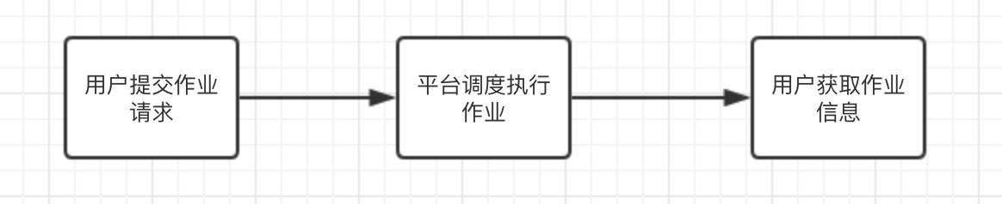

**图3 本平台深度学习训练流程图**

本系统借鉴Google App Engine的架构，依据深度学习开发流程做相应的优化和改进，完成对深度学习作业的架构抽象；基于竞价预定资源的经济学准则，设计了基于ERA（Economic Resource Allocation，经济资源分配）的核心算法模块，完成深度学习作业的定价和调度。图4是该平台的系统架构图。

总而言之，预期本系统将有效提高云资源利用率，并缩短深度学习研发的启动周期。



**图4 基于ERA的快速深度学习平台架构图**

1. 基础设施层

本系统中，基础设施层是对云计算服务商提供的公有云服务的一种概念封装，由于这些云服务是关键性的底层依赖，对其进行的封装设计可以使得整个系统架构设计具有高内聚低耦合的特性。基础设施层的设计，采用计算与存储隔离（灵活配置）、计算与计算隔离（安全可靠）、存储与存储隔离（权限可分）的基本思路。

1. 以docker集群作为计算服务的底层架构。

Docker 是一个开源的基于 LXC 的高级容器引擎，对基础设施服务进行虚拟化和隔离，把应用需要的运行环境、缓存环境、数据库环境等封装起来，构成一个独立的开发环境。本系统选用Docker容器技术封装用户所需要的训练环境和服务。由于需要在一个主机上运行多个容器实例，以合理分配和共享资源。多个容器的管理和调度是一个非常复杂的难题，本系统选用Docker Swarm构建容器和管理集群。当基础设施层收到作业执行命令时，通过Swarm集群中所部署的管理进程，在指定时刻实例化一个Docker容器，并根据任务所需配置初始化容器环境，并将这个容器分配给该作业。当作业结束时，该容器会被自动回收，其中有价值的内容（控制台标准输出、文件输出等）将被持久化存储，并以唯一标识符标识，方便用户查看和复现。

1. 以NAS（Network Attached Storage：网络附属存储）作为存储服务的底层架构

NAS可以方便地挂载于云服务器、Docker容器，且支持权限组，可以实现文件系统级别的读写权限分离。

1. 管理接口封装

该封装包括以下内容：从等待调度队列读取作业标识符，并读取相关作业描述信息，根据这些信息执行调度过程，包括申请相关硬件资源，启动作业进程（在本系统中，“作业进程”是一个或多个容器），监控进程以及回收进程。

1. 核心调度层

核心调度层负责接收作业请求，调用核心算法模块进行实时定价和调度排期，并对基础设施层发出资源分配和调度指令。

1. 核心服务层

核心服务层，负责追踪用户作业的整个生命周期，包括提供用户作业接口，向中央调度层发出作业请求，并监控作业执行情况等。核心服务层主要提供几大关键服务：

1. 核心应用服务

基于Flask的Web后端框架构建的高可扩展性的应用服务器，并采用uwsgi+supervisor+nginx方案进行部署。

1. 结构化数据持久存储服务

主要基于MySQL构建。该服务对用户请求（User Request）、用户作业（User Job）、用户数据集（User Dataset）等进行数据建模，完成持久化存储，并提供搜索访问功能。

1. 用户文件服务

该服务基于Tornado构建，使用基础设施层的NAS用于存储，提供文件上传、下载、浏览、搜索功能。将文件服务从中央应用服务中抽离出来，可以实现文件模块解耦，提升性能和稳定性。

1. 用户作业监控服务

完成作业运行时关键指标监控、日志监控、深度学习训练过程可视化等，并提供相关访问接口。关键指标包括CPU占用率、内存占用率、磁盘I/O、网络I/O等。使用开源的fluented进行日志采集，开源的kafka进行日志存储，并使用tornado提供日志和关键指标数据访问接口。深度学习训练过程可视化则主要借由tensorboard实现，支持但不仅限于热门的tensorflow框架。

1. 镜像定制发布服务

该服务主要针对本平台的运维人员，针对当下深度学习框架层出不穷、版本更新快的特点，实现深度学习框架的镜像化定制与发布，以满足用户进行深度学习研究的多样化需求。当然，用户也可以借由该服务实现自定义镜像，实现高扩展性。（这里的镜像指docker技术所使用的image）

1. 数据可视化服务

不同于训练过程可视化，本平台提供的数据可视化服务主要针对用户在本平台存储的数据集和作业输出数据。该服务将基于Jupyter Notebook及其扩展，构建中心化的服务器集群以提供数据可视化服务。

1. 用户终端层

以上基础设施层、中央调度层、核心服务层已经构建了本平台的基本框架，用户终端层将主要完成用户层面的接口调用。考虑到实际深度学习研究的特性，本平台为用户提供两种终端，一种是CLI（Command-line Interface），我们称之为命令行工具；一种是Web，基于HTML网页的GUI页面。上述两个终端实现的功能基本相同：

① CLI，基于Python实现，并可利用Python的包管理工具Pip进行发布、安装和升级。CLI根据用户输入的命令，调用核心服务层的接口来执行操作。

② Web，使用Vue、ElementUI构建，功能和CLI基本一致，但图形界面更便于使用。此外，Web可借助核心服务层，提供远程Jupyter Notebook在线编码调试、数据集可视化等功能。

**四、课题研究进度安排**

2017-2018春季学期

第一周到第四周完成文献检索、译文翻译、开题报告、开题答辩；

第五到第九周完成架构设计、技术方案选型、算法设计；

第十到第十四周完成代码编写、模拟仿真、数据论证；

第十五到第十六周整理撰写论文、毕设答辩。

**五、主要参考文献**

[1] Moshe Babaioff & Yishay Mansour. ERA: A Framework for Economic Resource Allocation for the Cloud. WWW '17 Companion Proceedings of the 26th International Conference on World Wide Web Companion Pages 635-642.

[2] V. Abhishek, I. A. Kash, and P. Key. Fixed and market pricing for cloud services. arXiv preprint arXiv:1201.5621, 2012.

[3] Shu-Qing, Z., & Jie-Bin, X. (2010, October). The improvement of PaaS platform. In Networking and Distributed Computing (ICNDC), 2010 First International Conference on (pp. 156-159). IEEE..

[4] Zhang, Q., Cheng, L., & Boutaba, R. (2010). Cloud computing: state-of-the-art and research challenges. Journal of internet services and applications, 1(1), 7-18.

[5] Tchana, A., De Palma, N., Safieddine, I., Hagimont, D., Diot, B., & Vuillerme, N. (2015, August). Software consolidation as an efficient energy and cost saving solution for a SaaS/PaaS cloud model. In European Conference on Parallel Processing(pp. 305-316). Springer, Berlin, Heidelberg.

[6] Shu-Qing, Z., & Jie-Bin, X. (2010, October). The improvement of PaaS platform. In Networking and Distributed Computing (ICNDC), 2010 First International Conference on (pp. 156-159). IEEE..

[7] Peinl, R., Holzschuher, F., & Pfitzer, F. (2016). Docker cluster management for the cloud-survey results and own solution. Journal of Grid Computing, 14(2), 265-282.

[8] Pahl, C., & Lee, B. (2015, August). Containers and clusters for edge cloud architectures--a technology review. In Future Internet of Things and Cloud (FiCloud), 2015 3rd International Conference on (pp. 379-386). IEEE.

[9] Ragan-Kelley, M., Perez, F., Granger, B., Kluyver, T., Ivanov, P., Frederic, J., & Bussonnier, M. (2014, December). The Jupyter/IPython architecture: a unified view of computational research, from interactive exploration to communication and publication. In AGU Fall Meeting Abstracts.

[10] Rao, J., & Su, X. (2004, July). A survey of automated web service composition methods. In SWSWPC (Vol. 3387, pp. 43-54).

**华中科技大学本科生毕业设计（论文）开题报告评审表**

|  |  |  |  |  |  |
| --- | --- | --- | --- | --- | --- |
| **姓名** | **黄振** | **学号** | **U201414180** | **指导教师** | **钟国辉** |
| **院（系）专业** | | **电子信息工程（基于项目信息类专业教育实验班（2+2））201401班** | | | |
| **指导教师评语** | | | | | |
| 指导教师（签名）：  年 月 日 | | | | | |
| **教研室（系、所）或开题报告答辩小组审核意见** | | | | | |
| 教研室（系、所）或开题报告答辩小组负责人（签名）：    年 月 日 | | | | | |